柳州市柳江区人民医院
2026年单位预算公开说明
第一部分：单位概况
一、单位主要职能
二、机构设置情况
第二部分：柳州市柳江区人民医院2026年单位预算情况说明
一、单位预算收支增减变化情况说明
二、单位收入总体情况说明
三、单位支出总体情况说明
四、财政拨款收支总体情况说明
五、一般公共预算支出情况说明
六、一般公共预算基本支出情况说明
七、一般公共预算“三公”经费支出情况说明
八、政府性基金预算支出情况说明
九、国有资本经营预算支出情况说明
十、其他重要事项情况说明
（一）机关运行经费安排情况说明
（二）政府采购预算安排情况说明
（三）政府购买服务情况说明
（四）国有资产占用情况说明
（五）预算绩效目标情况说明
第三部分：名词解释
第四部分：柳州市柳江区人民医院2026年单位预算报表
第一部分：单位概况
一、主要职责
（一）贯彻落实新时期我国卫生与健康工作方针，坚持公益性，保障人民群众健康，推动医院各方面事业健康发展。
（二）为人民群众提供医疗保健、疾病预防、健康教育等医疗和一定的公共卫生服务。
（三）承担高等医学院校临床教学、住院医师规范化培训、助理全科医生规范化培养，以及毕业后继续医学教育，促进医学人才能力和水平的提升。
（四）开展临床医学和基础医学研究，推动医学科技成果转化。
（五）开展对外技术交流。
（六）承担涉外医疗服务和重大活动医疗保障任务，承担突发公共事件的医疗卫生救助。
（七）与相关医疗机构组成医联体或医共体，推动形成基层首诊、双向转诊、急慢分治、上下联动的分级诊疗模式。
（八）开展对口支援，支援边远、贫困地区和基层医疗卫生机构。
（九）完成区委、区人民政府、区卫生健康行政部门交办的其他工作。
二、机构设置情况
机构设置架构图附后

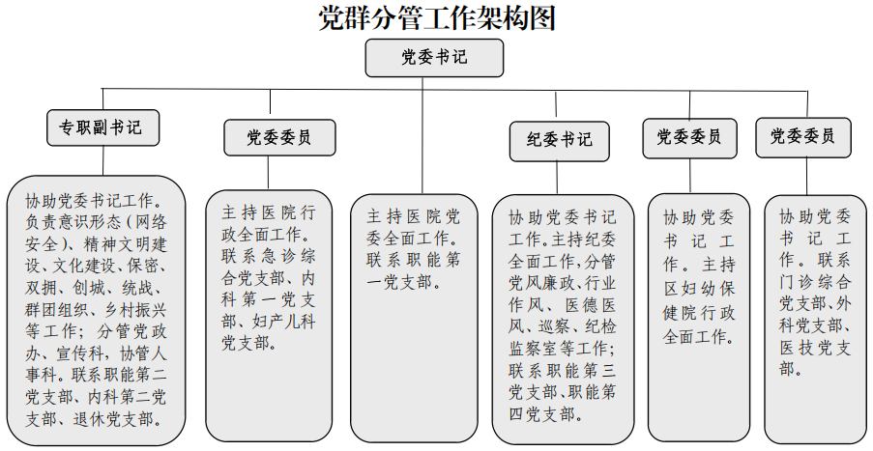
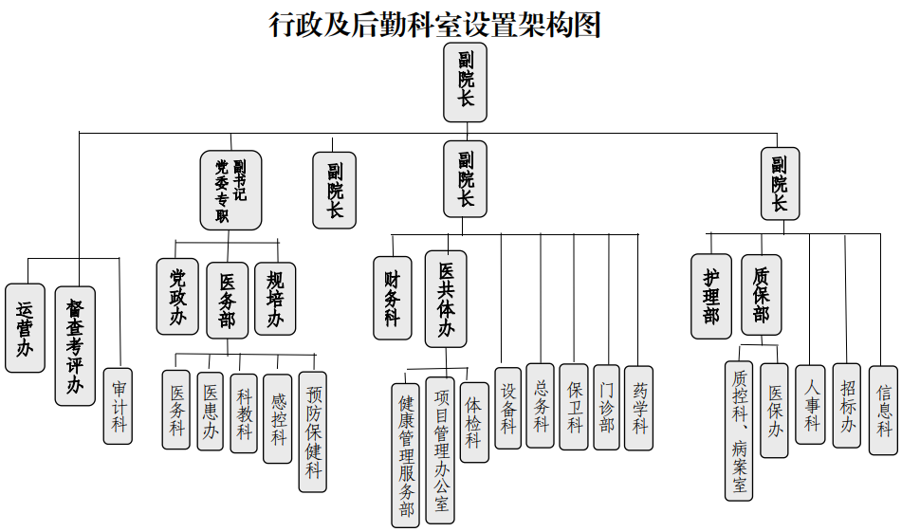
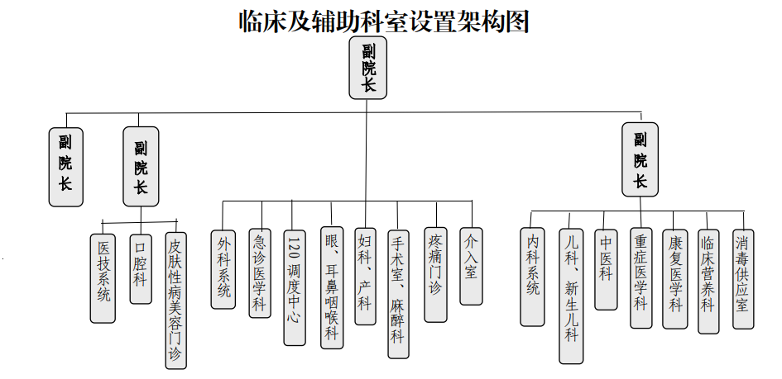

第二部分：柳州市柳江区人民医院2026年单位预算情况说明
一、单位收支总体情况说明
我单位总收入33455.7万元，总支出33455.7万元。总收入较上年减少2.22 %，主要原因是医疗业务收入减少。总支出较上年减少2.22%，主要原因是医疗业务支出成本减少。
二、单位收入总体情况说明
我单位总收入33455.7万元，较上年减少2.22 %，主要原因是医疗业务收入减少。
三、单位支出总体情况说明
我单位总支出33455.7万元，较上年减少2.22 %，主要原因是医疗业务支出成本减少。主要包括：
（一）按支出结构分类划分，分为基本支出预算和项目支出预算。
1.基本支出预算310.25万元，占支出总预算0.93％，同比增加8.04万元，增长2.66％。其中：
人员经费预算（对个人和家庭的补助支出）300.3万元，占基本支出预算96.79%，同比增加7.84万元，增长2.68%；
公用经费项目支出（其他商品和服务支出）预算9.95万元，占基本支出预算3.21%，同比增加0.2万元，增长2.05%；
基本支出增加的原因是人员退休造成的人员经费增加。
2.项目支出预算33145.45万元，占支出总预算99.07％，同比减少1069.07万元，下降3.12％；
项目支出减少的原因一是医疗业务支出成本减少；二是贯彻落实“过紧日子”要求，压减项目支出预算。
（二）按支出功能科目分类划分，共分为三类。
社会保障和就业支出类科目310.25万元，占本年支出预算0.93％，同比增加8.04万元，增长2.66％；
卫生健康支出类科目33024.21万元，占本年支出预算98.71％，同比减少1190.31万元，下降3.48％；
城乡社区支出类科目121.24万元，占本年支出预算0.36％，同比增加121.24万元，增长100％。
四、财政拨款收支总体情况说明
我单位财政拨款总收入445.7万元，总支出 445.7万元。财政拨款总收入较上年减少12.04%，主要原因是卫生健康收入减少。财政拨款总支出较上年减少12.04%，主要原因是卫生健康支出减少。
五、一般公共预算支出情况说明
我单位一般公共预算支出共324.46万元，较上年减少35.97%，主要原因是今年把重大公共卫生服务及其他公共卫生支出科目调到政府性基金预算支出类科目。具体情况为：
（1）基本支出（事业单位离退休）类科目支出预算310.25万元，占支出总预算95.62%，同比增加8.04万元，同比增长2.66%，主要原因是退休人员增加；
（2）项目支出（综合医院）类科目支出预算14.21万元, 占支出总预算4.38%，同比减少9.07万元，同比下降38.96%，主要原因是医院实习人员减少。
六、一般公共预算基本支出情况说明
我单位一般公共预算基本支出共310.25万元，较上年增长2.66%，主要原因是退休人员增加。具体情况为：
商品和服务支出 –其他商品和服务支出9.95万元，同比增加0.2万元，同比增长2.05%，主要原因是退休人员增加；
对个人和家庭的补助-退休费类科目支出300.3万元，同比增加7.84万元，同比增长2.68%，主要原因是退休人员增加。
七、一般公共预算“三公”经费支出情况说明
我单位2026年一般公共预算安排的“三公”经费支出预算0万元，与上年持平，具体如下：
1.因公出国（境）费2026年预算安排0万元，与上年持平。
2.公务接待费2026年预算安排0万元，与上年持平。
3.公务用车购置及运行费2026年预算安排0万元，与上年持平。
八、政府性基金预算支出情况说明
我单位政府性基金预算支出共121.24万元，增长100 %，主要原因是今年把重大公共卫生服务及其他公共卫生支出科目调到政府性基金预算支出类科目。
九、国有资本经营预算支出情况说明
我单位2026年单位预算无国有资本经营预算
十、其他重要事项情况说明
（一）单位运行经费安排情况说明
2026年本单位的运行经费预算共9.95万元，同比增加0.2万元，同比增长2.05%，主要原因是退休人员增加，退休公用经费增长。
（二）政府采购预算安排情况说明
我单位2026年政府采购预算总金额15797.66万元。其中：货物类采购7590.37万元、工程类采购7083.29万元、服务类采购1124万元。
1.货物类采购7590.37万元，占总预算的48.05%。货物类采购预算占比超过半数，主要涵盖以下几类物资：
（1）专用材料费：预算金额6256.3万元，占货物类采购82.42%，主要用于购买日常活动中所需的各类医用药品等。
（2）专用设备：预算金额1035.5万元，占货物类采购13.65%，此类设备主要为业务工作量身定制，包括科研实验设备、医疗检测仪器等，便于科室开展医疗活动，提高工作效率。
（3）办公设备与耗材：预算金额298.57万元，占货物采购3.93%，主要用于更新单位老旧办公电脑、打印机、复印机等设备以及采购日常办公所需的纸张、墨盒等耗材。
2.工程类采购7083.29万元，占总预算的44.84%，主要集中在基础设施建设与改造项目。分别是医院康复楼建设改造工程、发热门诊改造工程、院区环境提升、助培宿舍楼改造工程。资金用于医院基础设施升级、医疗服务能力提升及教学配套条件改善，提高医院综合实力。
3.服务类采购1124万元，占总预算7.11%，主要包括物业管理服务、车辆维修保养服务、信息安全软件开发服务。物业管理服务负责办公区域的卫生保洁、绿化养护、设施设备维护等工作；车辆维修保养服务保障单位公务出行需求；信息安全软件开发服务新增模块为:急诊医护系统，临床辅助决策，治疗系统，医院感染管理系统，病案质控管理系统，集成平台，数据中心。用于提升我院医疗服务质量、运营管理效率及综合竞争力，满足日益增长的临床业务需求和现代医院管理要求。
（三）政府购买服务情况说明
我单位2026年单位预算无政府购买服务
（四）国有资产占用情况说明
我单位2026年国有资产占用主要包括房屋及构筑物面积63233平方米、车9辆、计算机设备1439台（套）、办公设备1295台（套）、通信设备166台（套）、电气设备887台（套）、广播、电视、电影设备573台（套）、其他通用设备41台（套）、专用设备（含医疗设备等）3535台（套）、家具（用具、装具）1207台（套）。
（五）预算绩效目标情况说明
1.我单位2026年所有项目支出全面实施绩效目标管理，涉及本级项目5个，预算资金33145.45万元。
2.重点项目预算绩效目标说明。
2026年度部门预算柳江区项目支出绩效目标申报表
项目名称 | 其他公共卫生服务项目 |  | 项目编码 |  | 450206260413200012511
项目实施单位 | 柳州市柳江区人民医院 |  | 项目主管单位 |  | 132-柳州市柳江区卫生健康局
项目属性 | 2-阶段性项目
资金总额 | 资金来源 |  | 金额(元)
资金总额 | 合计 |  |  | 1000000
资金总额 | 其中：一般公共预算拨款 |  | 其中：上级 | 0
资金总额 |  |  | 本级 | 0
资金总额 | 政府性基金 |  |  | 1000000
资金总额 | 国有资本经营预算 |  |  | 0
资金总额 | 其他资金 |  |  | 0
年度绩效目标 | 开展预防性健康监测，最大限度地保护居民、患者和公众的健康权益。
项目年度绩效目标衡量指标 | 一级指标 | 二级指标 | 指标内容 |  | 指标值
项目年度绩效目标衡量指标 | 产出指标 | 数量指标 | 预防性体检完成率 |  | ≥95%
项目年度绩效目标衡量指标 | 产出指标 | 数量指标 | 职业健康核心指标监测县区覆盖率 |  | ≥90%
项目年度绩效目标衡量指标 | 产出指标 | 质量指标 | 特定行业从业人员体检率 |  | ≥90%
项目年度绩效目标衡量指标 | 产出指标 | 时效指标 | 完成时间 |  | 2026年12月31日
项目年度绩效目标衡量指标 | 产出指标 | 成本指标 | 体检成本（每人） |  | ≤80元
项目年度绩效目标衡量指标 | 效益指标 | 社会效益 | 居民健康素养水平 |  | 不断提高
项目年度绩效目标衡量指标 | 效益指标 | 可持续影响 | 基本公共卫生服务水平 |  | 不断提高
项目年度绩效目标衡量指标 | 满意度指标 | 服务对象满意度 | 服务对象满意度 |  | ≥85%

第三部分：名词解释
一、一般公共预算：一般公共预算是对以税收为主体的财政收入，安排用于保障和改善民生、推动经济社会发展、维护国家安全、维持国家机构正常运转等方面的收支预算。
二、政府性基金预算：政府性基金预算是对依照法律、行政法规的规定在一定期限内向特定对象征收、收取或者以其他方式筹集的资金，专项用于特定公共事业发展的收支预算。
三、国有资本经营预算：国有资本经营预算是对国有资本收益做出支出安排的收支预算。
四、财政拨款收入：指财政单位当年拨付的资金。
五、非税收入：指除税收以外，由各级政府、国家机关、事业单位、代行政府职能的社会团体及其他组织依法利用政府权力、政府信誉、国家资源、国有资产或提供特定公共服务、准公共服务取得并用于满足社会公共需要或准公共需要的财政资金。主要包括：政府性基金收入、专项收入、行政事业性收费收入、罚没收入、国有资本经营收入、国有资源（资产）有偿使用收入、捐赠收入、政府住房基金收入、其他收入
六、事业收入：指事业单位开展专业业务活动及辅助活动所取得的收入。
七、经营收入：指事业单位在专业业务活动及其辅助活动之外开展非独立核算经营活动取得的收入。
八、其他收入：指除上述“财政拨款收入”、“事业收入”、“经营收入”等以外的收入。
九、上年结转和结余：指以前年度尚未完成、结转到本年按有关规定继续使用的资金。
十、基本支出：指为保障机构正常运转、完成日常工作任务而发生的人员支出和公用支出。
十一、项目支出：指在基本支出之外为完成特定行政任务和事业发展目标所发生的支出。
十二、经营支出：指事业单位在专业业务活动及其辅助活动之外开展非独立核算经营活动发生的支出。
十三、“三公”经费：指各单位用财政拨款安排的因公出国（境）费、公务用车购置及运行费和公务接待费。其中，因公出国（境）费反映单位公务出国（境）的国际旅费、国外城市间交通费、住宿费、伙食费、培训费、公杂费等支出；公务用车购置及运行费反映单位公务用车车辆购置支出（含车辆购置税）及租用费、燃料费、维修费、过路过桥费、保险费、安全奖励费用等支出；公务接待费反映单位按规定开支的各类公务接待（含外宾接待）支出。
十四、运行经费：为保障单位运行用于购买货物和服务的各项资金，包括办公及印刷费、邮电费、差旅费、会议费、福利费、日常维修费、专用材料及一般设备购置费、办公用房水电费、办公用房取暖费、办公用房物业管理费、公务用车运行维护费以及其他费用。
十五、支出类常用科目的说明
1．社会保障和就业反映政府在社会保障与就业方面的支出。主要包括：人力资源和社会保障管理事务、民政管理事务、补充全国社会保障基金、行政事业单位离退休、企业改革补助、就业补助、抚恤、退役安置、社会福利、残疾人事业、自然灾害生活救助、红十字事业、最低生活保障、临时救助、特困人员供养等。
2．卫生健康反映政府卫生健康方面的支出。主要包括：卫生健康管理事务、公立医院、基层医疗卫生机构、公共卫生、中医药、计划生育事务等。
3．城乡社区反映政府城乡社区事务支出。主要包括：城乡社区管理事务、城乡社区规划与管理、城乡社区公共设施、城乡社区环境卫生、建设市场管理与监督、政府住房基金及对应专项债务收入安排的支出、国有土地使用权出让收入及对应专项债务收入安排的支出等。

第四部分：柳州市柳江区人民医院2026年单位预算报表
表1：单位收支总体情况表
表2：单位收入总体情况表
表3：单位支出总体情况表
表4：财政拨款收支总体情况表
表5：一般公共预算支出情况表
表6：一般公共预算基本支出情况表
表7：财政拨款“三公”经费、会议费和培训费支出
情况表
表8：政府性基金预算支出情况表
表9：国有资本经营预算支出情况表
表10：政府采购预算表
（详见附表）

